Положительный заряд

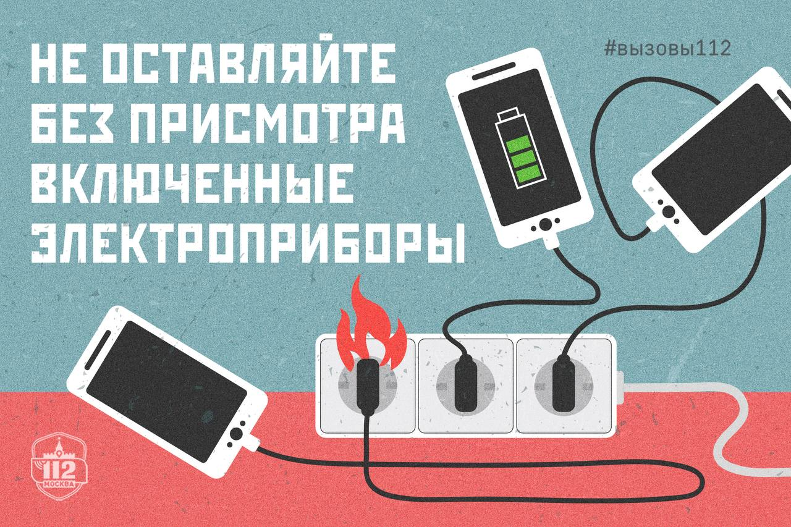

Сегодня невозможно представить жизнь без телефона. Он давно перешагнул функции в виде звонков и сообщений, став для своего владельца мобильным офисом: фотоаппаратом, видеокамерой, органайзером, хранилищем файлов. Телефон даёт возможность смотреть фильмы, слушать музыку, читать книги и новости – всего не перечислишь. Но то, что работает под большой нагрузкой, со временем устаёт и требует восстановления сил, то есть подзарядки. И важно делать это правильно.

«Девушка, у меня зарядное устройство загорелось! Оно всегда в розетку включено, я к нему телефон подключаю. А тут, видимо, перегрелось, может, скачок напряжения был… Пришлите пожарных!»

«У меня телефон дымится! Там батарейка вздулась, но это вроде не страшно… Я так думал… Стал заряжать – вдруг короткая вспышка и дым!»

В обоих случаях все закончилось хорошо – пламени не позволили разгореться. Однако нередко встречаются посты о том, что из-за неправильной зарядки или оставленного в сети зарядного устройства сгорела комната или квартира. Это не страшные сказки, а суровая реальность: даже если зарядное устройство в данный момент ничего не заряжает, но подключено к розетке, оно остается под напряжением, что создаёт риск короткого замыкания.

Система 112 напоминает о соблюдении правил пожарной безопасности:

- не заряжайте телефон ночью

- отключайте зарядное устройство, как только телефон зарядился

- не кладите заряжающийся телефон под подушку

- не оставляйте зарядное устройство подключённым в сеть без устройства

- не пользуйтесь зарядным устройством, если шнур или вилка неисправны или повреждены

- пока телефон заряжается, не играйте в игры и не смотрите видео – это может привести к перегреву элемента питания.

Небольшой нагрев зарядного устройства и телефона во время работы допустим, но если гаджет становится горячим – это тревожный сигнал.

Обращайтесь с телефоном и зарядным устройством бережно, чтобы продлить срок службы и избежать неприятностей.